Sachleistungen statt Bargeld:

Was ist aus der Bezahlkarte für Asylbewerber geworden?
Von
Wibke Becker
Lesezeit: Min.
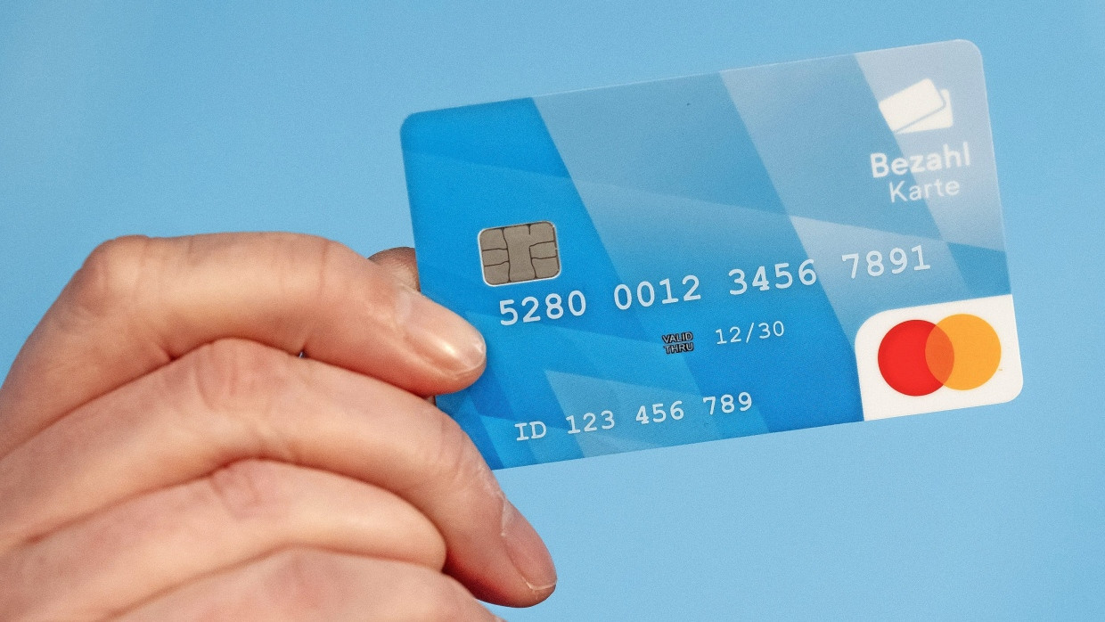
Vor nicht allzu langer Zeit waren alle ganz wild auf die Bezahlkarte für Asylbewerber. Sie sollte bei vielen Problemen helfen. Was ist daraus geworden?
- Anhören
- Merken
- Kommentare
- Teilen
- Drucken

Vor anderthalb Jahren beschlossen die 16 Ministerpräsidenten, eine sogenannte Bezahlkarte für Asylbewerber und Geduldete einzuführen. Auch im Bund war man dafür. Es schien, als helfe diese Karte auf einen Schlag bei sehr vielen Problemen. Sie bringe „mehr Ordnung und Kontrolle bei der Migration“ (Marco Buschmann), sie verhindere, „dass Geld an Schleuser“ gehe (Nancy Faeser), sie reduziere „illegale Migration“, weil sie „finanzielle Anreize“ minimiere (Christian Lindner). Und außerdem werde sie auch noch den „Verwaltungsaufwand in den Kommunen“ senken (Boris Rhein). Also: insgesamt eine Art Rundum-sorglos-Karte.
Damals, im Herbst 2023, war die Karte für die Politik ein „wichtiges Signal“ (Markus Söder), dass sich in Sachen Migration etwas tat. Es kamen wieder sehr viele Asylbewerber, die höchste Zahl seit 2016, und sie landeten in den Kommunen, die ohnehin schon über eine Million ukrainische Flüchtlinge integrieren mussten. Viele Städte und Gemeinden ächzten unter der großen Herausforderung, Unterkunft, Kita, Schulplätze und Integrationskurse anzubieten.
Es war auch die Zeit, als Friedrich Merz mit Zitaten über Zahnarzttermine und kleine Paschas Schlagzeilen machte. In der Union wurde die Forderung nach einer Obergrenze wieder ausgepackt, erst 200.000, dann 100.000, und irgendwann waren es 50.000 bis 60.000, die als „Grenze der Aufnahmefähigkeit dieses Landes“ (Philipp Amthor) galten. Landtagswahlen in Bayern und Hessen standen an.
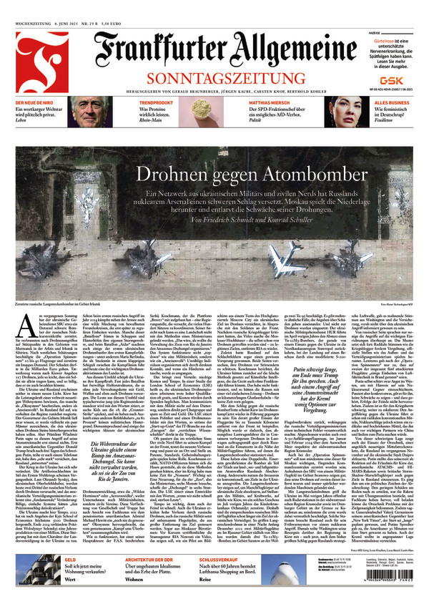
Dieser Text stammt aus der Frankfurter Allgemeinen Sonntagszeitung.
F.A.S. jetzt lesen
Zu dieser Zeit also brachte die Union die Idee einer „bundeseinheitlichen“ Bezahlkarte in den Bundestag. Asylbewerber sollten nur noch so wenig Bargeld wie möglich erhalten und sich ihre Dinge stattdessen mit der Karte kaufen können. Sachleistung statt Bargeld – damit nicht noch mehr Flüchtlinge wegen der „hohen Sozialleistungen“ kämen und das Geld dann ins Ausland an Schlepper oder die Familie überweisen, wozu es nicht gedacht ist.
Der Ökonom Herbert Brücker hatte immer wieder gesagt, dass die Höhe der Sozialleistungen in Deutschland kein großer „Pull-Faktor“ für Migration sei. Nun betonte er, dass es auch für die Schlepper-These zu wenig Daten gebe, zumal Schlepper „üblicherweise vorab“ bezahlt würden.

BKA: Großteil der Flüchtlinge muss vor der Flucht bezahlen
Das Bundeskriminalamt bestätigt das der F.A.S.: Der Großteil der Migranten müsse das Geld „vor einer Schleusung bereitstellen“. Auch für Marcus Engler vom Deutschen Zentrum für Integrations- und Migrationsforschung beruht das Schlepper-Argument auf „keinerlei seriösen oder belastbaren Erkenntnissen“. Das Geld, das in die Heimat überwiesen wird, käme zudem hauptsächlich aus legaler oder nichtlegaler Arbeit.
Trotzdem, im Herbst 2023, beschlossen alle Länder die Einführung einer Bezahlkarte. Auch danach ging es sehr zügig weiter. So zügig, dass es den Eindruck erweckte, es gehe darum, wer der Schnellste dabei ist. Am 6. November beschlossen die Ministerpräsidenten eine Arbeitsgruppe, die einige Wochen später ein Modell für eine einheitliche Bezahlkarte verfasste – aber bereits am 11. November entschied das bayerische Kabinett, auf eigene Faust eine europaweite Ausschreibung zu machen. Einen Wettlauf gab es auch zwischen den einzelnen Kommunen desselben Bundeslandes. Im thüringischen Greiz sagte die Landrätin: „Entweder ich mache es alleine, oder es wird wieder mal dauern.“
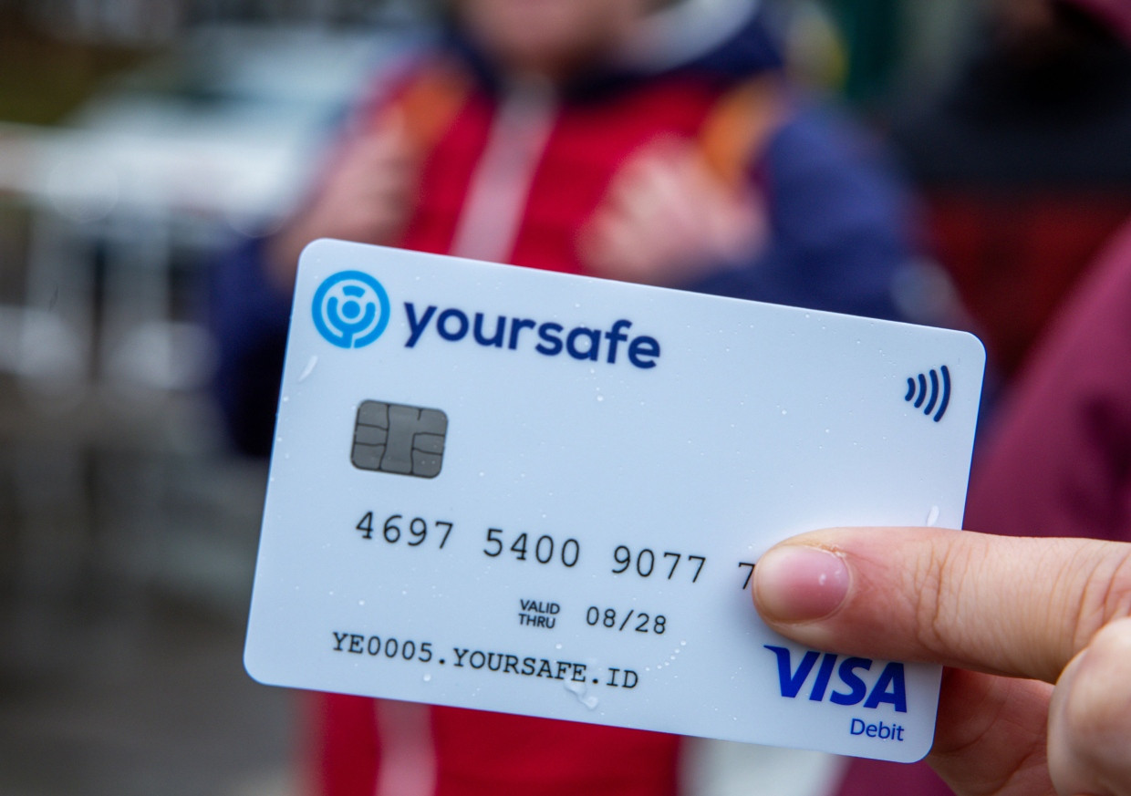Eine Bezahlkarte in Mecklenburg-Vorpommern. Das Land geht, wie Bayern, seinen eigenen Weg.dpa
Anderthalb Jahre später ist die Bezahlkarte nun in den meisten Städten und Gemeinden eingeführt. Etwa 30 bis 35 Millionen Euro kostet sie im Jahr – auch wenn das nur Schätzungen der Länder sind, die der F.A.S. vorliegen. Aber was für dieses Geld in der Eile herausgekommen ist, ist schwer mit dem Begriff „bundeseinheitlich“ zu fassen.

Es gibt Bundesländer, da können die Kommunen entscheiden, ob sie die Bezahlkarte einführen, etwa Nordrhein-Westfalen, Rheinland-Pfalz, Thüringen oder Brandenburg. Und es gibt Bundesländer, wie Niedersachsen, da müssen alle Kommunen mitmachen, egal welches System sie zuvor hatten. Die Stadt Hannover etwa hatte bereits selbständig eine Bezahlkarte eingeführt. Nun musste sie alles noch einmal umstellen.

Saale-Orla-Kreis: Begeistert von der Bezahlkarte
In den meisten Kommunen können Asylbewerber jeden Monat 50 Euro in bar abheben, andere Kommunen erlauben höhere Beträge. In manchen Kommunen gilt die Karte nur für den eigenen Landkreis oder die eigene Stadt, in anderen Kommunen gilt sie deutschlandweit. In manchen Kommunen sind bestimmte Konten gesperrt für eine Überweisung, in anderen Kommunen sind alle Konten gesperrt, und man muss sie einzeln bei Bedarf freischalten lassen. Wieder andere lassen gar keine Überweisung zu.
Viele Kommunen wursteln sich gerade allein durch das Thema. Hat die Bezahlkarte den Verwaltungsaufwand für sie gesenkt, wie man es sich versprochen hat?
Die F.A.S. hat sich in einigen Kommunen in Deutschland umgehört. Das Bild scheint erst mal nicht einheitlich. Im Saale-Orla-Kreis in Thüringen etwa schwärmt der christdemokratische Landrat geradezu von der Bezahlkarte. Er heißt Christian Herrgott, und er ist bundesweit auch deshalb in die Medien gekommen, weil er außerdem noch eine Arbeitspflicht für Asylbewerber eingeführt hat. Herrgott hat die Bezahlkarte im Landkreis auf eigene Faust und restriktiv umgesetzt. Überweisungen werden nicht zugelassen, alle Asylbewerber mussten deshalb auch ihre Handyverträge kündigen und auf Prepaid umstellen.
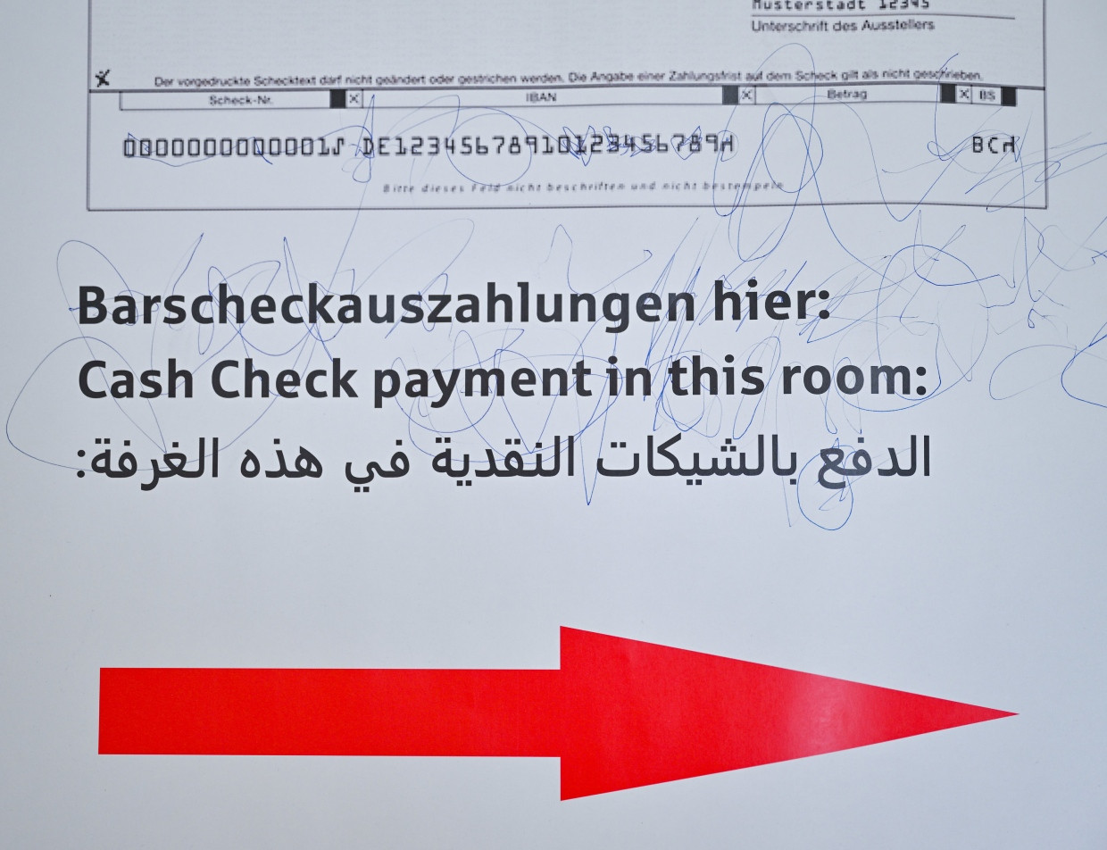Ein Wegweiser im Landkreis Märkisch-Oderland zeigte im Mai 2024 noch zur Barscheckauszahlung, wo sich Asylbewerber ohne Girokonto ihre Leistungen abholen konnten.dpa
Herrgott sagt, er spare nun Kosten, selbst wenn man die Kartengebühren einrechne. Denn der Verwaltungsaufwand sei nun geringer. Im Saale-Orla-Kreis wurde, wie in fast allen Kommunen, früher das Geld auf die Girokonten der Asylbewerber und Geduldeten überwiesen. Es gab aber immer auch Menschen, die kein Girokonto hatten. Die mussten sich das Geld dann bar (oder andernorts als Scheck) bei der Stadt oder im Landratsamt abholen. Durch die Bezahlkarte, sagt Herrgott, sei nun alles digitalisiert, das sei sicherer und spare Zeit.

Er glaubt außerdem, dass die Karte einen „Abschreckungseffekt“ habe auf diejenigen, die nur wegen des Geldes nach Deutschland gekommen seien. Knapp 18 Prozent der Personen im laufenden Asylverfahren in seinem Landkreis seien 2024 freiwillig in ihre Heimat zurückgegangen, 2023 waren es nur knapp sieben Prozent.
Direkt nach der Einführung der Karte, sagt Herrgott, habe „eine zweistellige Zahl an Personen aus dem Balkan, die einen Folgeantrag gestellt haben, unseren Landkreis verlassen und ist im Herbst auch nicht wiedergekommen, wie sonst“. Von ähnlichen Erfahrungen berichtete auch der thüringische Landkreis Greiz.

„Verwaltungsmostrum“ in Bottrop
Im nordrhein-westfälischen Bottrop sieht man es anders. Die Stadt hat sich gegen die Einführung der Bezahlkarte entschieden. Hier stellt man den Menschen seit 2015 in den ersten Wochen einen Sozialarbeiter zur Seite, der auch bei der Kontoeröffnung hilft. Es gibt deshalb ohnehin nur sehr wenige Menschen, die durch Schecks versorgt werden müssen, fast allen wird das Geld einfach aufs Girokonto überwiesen. Das geht schnell und macht nicht viel Mühe. Für die Sozialdezernentin Karen Alexius-Eifert funktioniert dieses System „sehr gut“. Im Gegensatz dazu wäre die Bezahlkarte für sie ein „Verwaltungsmonstrum“.

Die Details sind frickelig, aber für eine Verwaltung bedeutsam: Jeder Asylbewerber hätte etwa das Recht, einen Antrag zu stellen, dass der Barbetrag von 50 Euro erhöht wird, weil er für seine Situation nicht ausreiche, zum Beispiel wegen Krankheit. Diese Anträge müssten geprüft werden und der Sachbearbeiter dann nach Ermessen entscheiden. „Wenn es um Ermessen geht, brauche ich Mitarbeiter im gehobenen Dienst“, sagt Alexius-Eifert. Die habe sie aber nicht.
Ein solcher Bescheid würde zudem Personal binden, denn er müsste sehr gut begründet sein, weil er anfechtbar ist. Und diese Personalkosten bekäme Alexius-Eifert vom Land nicht erstattet.
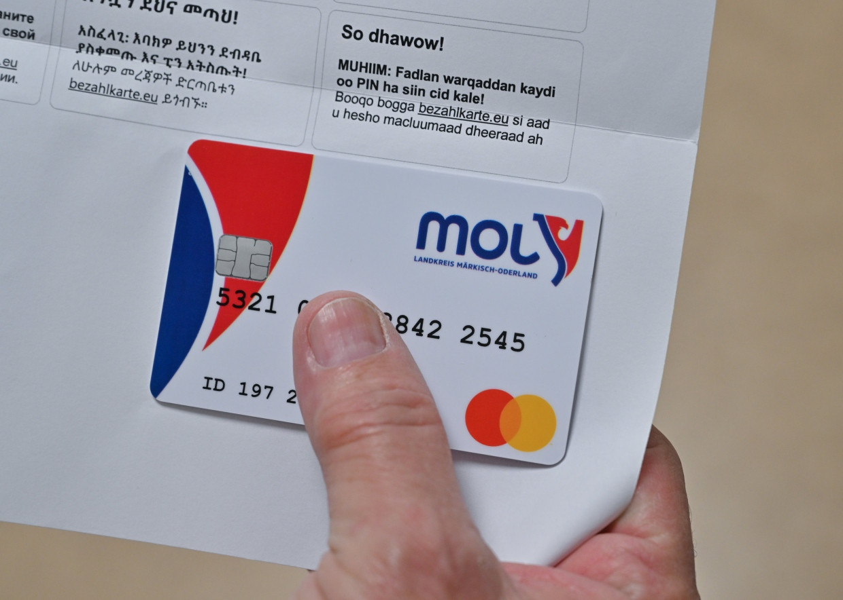Ein Asylbewerber zeigt seine Bezahlkarte in einer Außenstelle des Sozialamtes vom Landkreis Märkisch-Oderland.dpa
Ähnlich kompliziert würden die Überweisungen. Wenn ein Asylbewerber Geld auf ein anderes Konto überweisen wollte, müsste er dieses Konto zuerst durch das Amt freischalten lassen. In Bottrop gibt es derzeit 800 Asylbewerber und Geduldete. „Soll der Sacharbeiter dann für mehrere Hundert Leute jeweils einzeln die Überweisungen nachprüfen?“, fragt Alexius-Eifert.
Diese Bedenken teilt man in Potsdam, das sich als einzige Kommune in Brandenburg gegen die Bezahlkarte entschieden hat. Man sei kein Gegner der Karte, betont die Stadt, aber man wolle ein besseres bundeseinheitliches System. Derzeit bedeutet die Karte für Potsdam einfach nur mehr Arbeit.

In Bottrop zweifelt Alexius-Eifert zudem am Sinn des ganzen Aufwandes. Sie arbeitete 25 Jahre im Jobcenter und Sozialamt, auch als Sachbearbeiterin, regelmäßig werden dort die Kontoauszüge angefordert und überprüft. Es würde auffallen, sagt sie, wenn an Western Union oder ähnliche Adressen Geld überwiesen würde, das ins Ausland geht. „Aus unseren eigenen Fällen haben wir keine Erkenntnisse über Überweisungen im großen Stil. Deswegen frage ich mich: Über welche Beträge reden wir denn, und was bringt die Bezahlkarte in dieser Hinsicht eigentlich?“

„Keine Beschwerden“ in Augsburg
Dieselben Erfahrungen mit Auslandsüberweisungen hat man in Augsburg gemacht. Aber hier gibt es nun die Bezahlkarte. Und laut dem Leiter des Amts für Soziale Leistungen, Senioren und Menschen mit Behinderung, Dennis Triebsch, funktioniere das neue System sehr gut. Die Stadt spare sich insgesamt Verwaltungsaufwand. Denn es „kommt fast nie vor“, dass Menschen einen höheren Barbetrag anforderten, wie von Alexius-Eifert befürchtet. Auch die individuellen Kontofreischaltungen für Überweisungen klappten „hervorragend“. Es gebe keine Beschwerden.
Es scheint, als habe der große Vorteil einer Bezahlkarte für Kommunen weniger mit dem Thema Migration als mit Digitalisierung zu tun. Viele Kommunen werden durch die Karte zu dieser notwendigen Umstellung geradezu gezwungen. Für alle fleißigen Kommunen aber, die bereits eigenhändig digitalisiert hatten, allerdings ohne Einschränkungen bei Barbeträgen oder Überweisungen, wie etwa Hannover oder Hamburg, bedeutet die Bezahlkarte dagegen „einen hohen bürokratischen Mehraufwand“, sagt der grüne Oberbürgermeister von Hannover, Belit Onay.
Mehr zum Thema
- Bezahlkarte für Flüchtlinge
Wie mit der Bezahlkarte getrickst wird
- Wetteraukreis
Bezahlkarte für Flüchtlinge noch ohne Abnehmer
- Technische Probleme
Einführung der Bezahlkarte für Flüchtlinge verzögert sich

Weitere anzeigen
Er glaubt außerdem, dass sich die Bargeldobergrenze „leicht umgehen“ lasse. Asylbewerber können etwa Gutscheine bei Rewe oder dm kaufen, die dann andere ihnen in bar abkaufen. Oder, so erzählt es Landrat Herrgott aus Thüringen, sie erwerben teure Elektrogeräte mit der Karte, und wenige Tage später tauschen sie sie wieder um – und erhalten Bargeld.
Für Belit Onay ist das Ergebnis der Bezahlkarte daher: „Großer Aufwand für nichts.“

